Seznam porotců oblastního kola – Děčín, 15. 3. 2017

Mgr. Hana Cermonová
Narodila se v roce 1963 v Litomyšli. Od roku 1989 žije v Děčíně, kde do roku 2011 učila na Střední průmyslové škole strojní
a dopravní český jazyk, literaturu a společenské vědy. V současné době pracuje jako 1. náměstkyně primátorky, v její gesci je školství, kultura a sociální věci. Aktivně se od roku 1990 věnuje dětem a mládeži našeho města jako vedoucí skautského střediska. V posledních letech začala také publikovat, píše humoristické povídky o lidech, mezi nimiž žije. Již šestým rokem spolupracuje
s Memoriálem Rosti Čtvrtlíka.

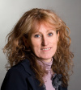

Tereza Rumlová

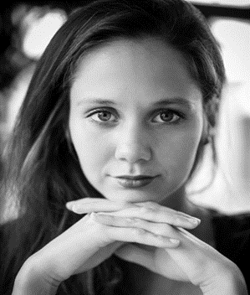
Vystudovala Pražskou konzervatoř. Během studia hostovala v Jihočeském divadle a A studiu Rubín. Natočila pro Českou televizi dvě pohádky. Nyní hostuje v Městském divadle Mladá Boleslav a její domovskou scénou je Divadlo v Celetné.

Matouš Ruml
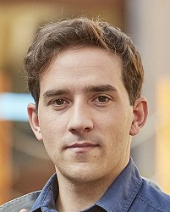
Odmalička se věnoval divadlu, dostal několik dětských rolí v televizi. Během studia na pražské konzervatoři hostoval v různých pražských i mimopražských divadlech. Natočil několik televizních pohádek a asi největši popularitu mu vynesl sitcom Comeback. V letech 2008 - 2012 byl členem souboru Městského divadla Mladá Boleslav, kde doposud hostuje v několika inscenacích za všechny např. představení Chaplin. Jeho domovskou scénou je Divadlo v Celetné.

Tomáš Tajchner, MBA
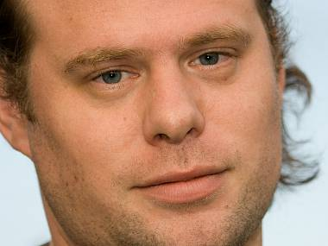
Autor tří knih poezie, básník, který místo básní píše verše zásadně na mobilním telefonu, který sice nechtěl nikdy psát, ale jeho poslední kniha „Slova, která nemám komu vrátit“ vyšla v dotisku 6.500 ks, autor textu Tichá černá duetu Lenky Dusilové a Davida Kollera, audiokniha zdarma, kterou namluvil Martin Stránský (www.poet.cz).

Mgr. Janeta Benešová

Vystudovala učitelství pro 1. stupeň na PF v Ústí nad Labem a později na Univerzitě Karlově speciální pedagogiku a logopedii. Po 18 letech působení ve školství v roce 2002 přijala funkci ředitelky Městského divadla v Děčíně a v dané pozici setrvala do roku 2004. Do roku 2015 pracovala jako ředitelka MŠ v Praze 3. Od září 2015 je ředitelkou Městského divadla Mladá Boleslav. K uctění památky herce a dabéra Rostislava Čtvrtlíka založila v roce 2011 z.s. Čtvrtlístek a oslovila ředitele Městského divadla Děčín MgA. Jiřího Trnku a Mgr. Lenku Holubcovou z Gymnázia Děčín za účelem uspořádat Memoriál Rostislava Čtvrtlíka. Koná se s celorepublikovou působností. Občanské sdružení odhalilo panu Čtvrtlíkovi v den jeho nedožitých 49. narozenin v Olomouci pamětní desku.

